Исполнение консолидированного бюджета
Дрибинского района за январь-сентябрь 2019 года.

В доход консолидированного бюджета Дрибинского района за январь-сентябрь 2019г. поступило 16 453,8 тыс. рублей, или 72,6% от уточненного годового плана. Наибольшую долю собственных доходов бюджета района сформировали налоговые поступления и составили 25,9 %. Уровень дотационности бюджета района составил 62,0 %.

Наименование | Поступило за январь-август, тыс. рублей | Уд.вес в общем объеме, % | Исполнение от уточненного годового плана, %
Налоговые доходы, | 4 259,9 | 25,9 % | 72,3 %
из них
подоходный налог с физических лиц | 2 010,2 | 12,2 % | 73,5 %
налог на добавленную стоимость | 906,7 | 5,5 % | 72,5 %
налоги на собственность | 546,8 | 3,3 % | 74,2 %
Неналоговые доходы | 1 110,7 | 6,7 % | 85,3 %
Итого собственные налоги | 5 370,6 | 32,6 % | 74,7 %
Безвозмездные поступления | 11 083,2 | 67,4 % | 71,7 %
Дотации | 10 208,0 | 62,0 % | 74,2 %
Всего: | 16 453,8 | 100,0 % | 72,6 %

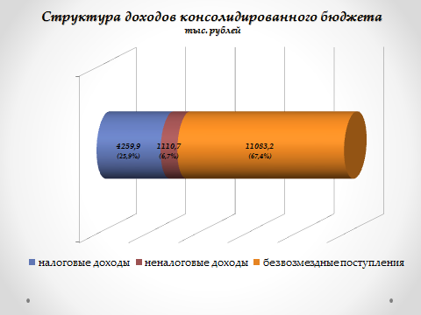
Расходы консолидированного бюджета района профинансированы на 16 365,3 тыс. рублей, или 72,2 % от уточненного годового плана.

Наименование | Профинансировано за январь-август, тыс. рублей | Уд.вес в общем объеме, %
Всего: | 16 365,3 | 100,0 %
1.Отрасли социальной сферы | 11 705,8 | 71,5 %
1.1 Здравоохранение | 2 923,1 | 17,9 %
1.2 Физическая культура, спорт, культура и средства массовой информации | 1 095,0 | 6,7 %
1.3 Образование | 6 477,2 | 39,5 %
1.4 Социальная политика | 1 210,5 | 7,4 %
2. Жилищно-коммунальные услуги и жилищное строительство | 2 509,4 | 15,3 %
3. Национальная экономика | 428,6 | 2,6 %
4. Прочие отрасли | 1 721,5 | 10,6 %

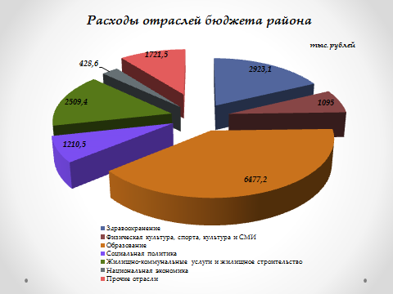
На первоочередные расходы бюджета направлено 14 052,7 тыс. рублей, что составило 85,9 % от объема расходов.

Наименование | Направлено за январь-август, тыс. рублей | Уд.вес в общем объеме, %
Всего расходы: | 16 365,3 | 100,0 %
первоочередные расходы | 14 052,7 | 85,9
из них на:
заработную плату со взносами (отчислениями) на социальное страхование | 9 339,0 | 57,1 %
лекарственные средства и изделия медицинского назначения | 203,7 | 1,2 %
продукты питания | 418,2 | 2,6 %
оплату коммунальных услуг | 2 178,6 | 13,3 %
субсидирование жилищно-коммунальных услуг, оказываемых населению | 1 387,8 | 8,5 %
текущие и капитальные трансферты населению | 525,4 | 3,2 %
капитальное строительство | 666,8 | 4,1 %
капитальный ремонт | 15,5 | 0,1 %
прочие расходы | 1 630,3 | 9,9 %

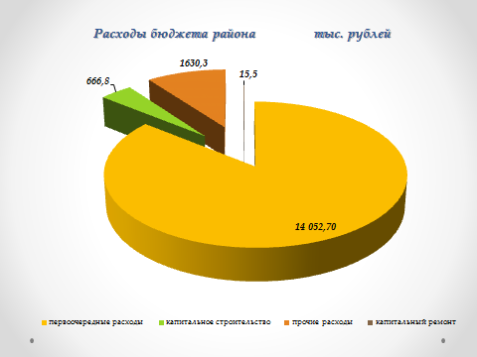

Государственные программы за январь-сентябрь 2019 года профинансированы в сумме 14 438,7 тыс. рублей или 72,8 % к уточненному годовому плану.
Наибольший удельный вес в расходах бюджета района занимают следующие программы:
Государственная программа «Образование и молодежная политика на 2016-2020гг.» - 40,9 % или 6 695,3 тыс. рублей;
Государственная программа «Здоровье народа и демографическая безопасность Республики Беларусь на 2016-2020гг.» - 18,0 % или 2 950,3 тыс. рублей;
Государственная программа « Комфортное жилье и благоприятная среда на 2016-2020гг.» - 11,2 % или 1 833,6 тыс. рублей;
Государственная программа «О социальной защите и содействии занятости населения на 2016-2020гг.» - 5,7 % или 940,5 тыс. рублей.

